П О С Т А Н О В Л Е Н И Е
АДМИНИСТРАЦИИ БЫСТРИНСКОГО МУНИЦИПАЛЬНОГО РАЙОНА

684350, Камчатский край, Быстринский
район, с. Эссо, ул. Терешковой, 1,
тел/факс 21-330
http://essobmr.ru admesso@yandex.ru

от _06.02.2019___________ № 74

Об утверждении Порядка обустройства мест (площадок), ведения их реестра и схемы размещения накопления твердых коммунальных отходов на территории Эссовского сельского поселения

На основании Федерального закона от 24.06.1998 № 89-ФЗ «Об отходах производства и потребления», Постановления Правительства Российской Федерации от 31.08.2018г№ 1039 «Об утверждении Правил обустройства мест (площадок) накопления твердых бытовых отходов и ведения их реестра», руководствуясь Федеральным законом от 06.10.2003 N 131-ФЗ "Об общих принципах организации местного самоуправления в Российской Федерации», Законом Камчатского края от 01.07.2014 № 472 «О закреплении отдельных вопросов местного значения городских поселений за сельскими поселениями в Камчатском крае», статьями 36.1, 36.4 Устава Быстринского муниципального района,
ПОСТАНОВЛЯЮ:
1. Утвердить Порядок обустройства мест (площадок) размещения накопления твердых коммунальных отходов и ведения их реестра на территории Эссовского сельского поселения (Приложение № 1).
2. Утвердить состав постоянно действующей комиссии по определению мест (площадок) размещения накопления твердых коммунальных отходов и ведения их реестра на территории Эссовского сельского поселения (Приложение № 2).
3. Утвердить Положение о постоянно действующей комиссии по определению мест (площадок) размещения накопления твердых коммунальных

______________________________________________________________________
Разослано: дело, Отдел по ЖКХ и РН, прокуратура БР, официальный сайт
отходов и ведения их реестра на территории Эссовского сельского поселения (Приложение № 3).
4. Утвердить Реестр мест (площадок) размещения накопления твердых коммунальных отходов на территории Эссовского сельского поселения (Приложение № 4).
5. Постановление администрации Быстринского муниципального района от 22.09.2016 № 355 «Об утверждении схемы размещения мест временного хранения твердых бытовых отходов на территории Эссовского сельского поселения, Быстринского района, Камчатского края» признать утратившим силу.
6. Контроль за исполнением настоящего постановления возложить на начальника отдела по жилищно-коммунальному хозяйству и работе с населением администрации Быстринского муниципального района.
7. Настоящее постановление вступает в силу после его подписания и подлежит размещению в информационно-телекоммуникационной сети «Интернет» на официальном сайте органов местного самоуправления Быстринского муниципального района.

Глава администрации
Быстринского муниципального района А.В. Греков

Приложение № 1
к постановлению администрации
Быстринского муниципального района
от _06.02.2019___ № _74_

Порядок
обустройства мест (площадок) размещения накопления
твердых коммунальных отходов и ведения их реестра на территории
Эссовского сельского поселения

1. Общие положения.
1. Настоящий порядок обустройства мест (площадок) размещения накопления твердых коммунальных отходов (далее - ТКО) и ведения их реестра на территории Эссовского сельского поселения (далее – Порядок) устанавливает порядок создания мест (площадок) накопления твердых коммунальных отходов, правила формирования и ведения реестра мест (площадок) накопления твердых коммунальных отходов, требования к содержанию указанного реестра.
2. Настоящий Порядок действует на всей территории Эссовского сельского поселения Быстринского муниципального района и обязателен для всех юридических и физических лиц.
3. Места (площадки) накопления твердых коммунальных отходов должны соответствовать требованиям законодательства Российской Федерации в области санитарно-эпидемиологического благополучия населения и иного законодательства Российской Федерации, а также Правилам благоустройства территории Эссовского сельского поселения Быстринского муниципального района.

2. Создание мест (площадок) накопления ТКО.
2.1. Места (площадки) накопления ТКО создает администрация Быстринского муниципального района путем принятия соответствующего решения в соответствии с Правилам благоустройства территории Эссовского сельского поселения Быстринского муниципального района, требованиями законодательства РФ в области санитарно-эпидемиологического благополучия населения и иного законодательства РФ, устанавливающего требования к указанным местам (площадкам). Согласно п. 1 ст. 22 Федерального закона от 30.03.1999 N 52-ФЗ "О санитарно-эпидемиологическом благополучии населения" условия и способы сбора, накопления, транспортирования, обработки, утилизации, обезвреживания, размещения отходов производства и потребления должны быть безопасными для здоровья населения и среды обитания и предусматриваться в соответствии с санитарными правилами и иными нормативными правовыми актами РФ.
2.2. В случае если в соответствии с законодательством Российской Федерации обязанность по созданию места (площадки) накопления ТКО лежит на других лицах, такие лица согласовывают создание места (площадки) накопления ТКО с администрацией Быстринского муниципального района (далее соответственно - заявитель, уполномоченный орган) на основании письменной заявки, форма которой устанавливается уполномоченным органом (далее - заявка).
2.3. Лицо, на котором лежит обязанность по созданию места (площадки) накопления ТКО, выбирает такое место и подает в письменном виде заявку в администрацию Быстринского муниципального района (уполномоченный орган) с целью согласования и определения местоположения площадки.
2.4. Определение размещения места (площадки) накопления ТКО в районах сложившейся застройки Эссовского сельского поселения, осуществляет постоянно действующая комиссия по определению мест (площадок) размещения накопления ТКО и ведения их реестра на территории Эссовского сельского поселения (далее – Комиссия), состав которой утверждается постановлением администрации Быстринского муниципального района.
2.5. Комиссия рассматривает заявку в течение 10 календарных дней со дня ее поступления.
2.6. В целях оценки заявки на предмет соблюдения требований законодательства Российской Федерации в области санитарно-эпидемиологического благополучия населения к местам (площадкам) накопления ТКО администрация Быстринского муниципального района запрашивает позицию соответствующего территориального органа федерального органа исполнительной власти, уполномоченного осуществлять федеральный государственный санитарно-эпидемиологический надзор (далее - запрос).
По запросу уполномоченного органа территориальный орган федерального органа исполнительной власти, уполномоченного осуществлять федеральный государственный санитарно-эпидемиологический надзор, подготавливает заключение и направляет его в уполномоченный орган в срок не позднее 5 календарных дней со дня поступления запроса.
В случае направления запроса срок рассмотрения заявки может быть увеличен по решению уполномоченного органа до 20 календарных дней, при этом заявителю не позднее 3 календарных дней со дня принятия такого решения администрацией Быстринского муниципального района направляется соответствующее уведомление.
2.7. По результатам рассмотрения заявки Комиссия принимает решение о согласовании или отказе в согласовании создания места (площадки) накопления твердых коммунальных отходов.
2.8. Основаниями отказа в согласовании создания места (площадки) накопления твердых коммунальных отходов являются:
а) несоответствие заявки установленной форме;
б) несоответствие места (площадки) накопления твердых коммунальных отходов требованиям правил благоустройства соответствующего муниципального образования, требованиям законодательства Российской Федерации в области санитарно-эпидемиологического благополучия населения, иного законодательства Российской Федерации, устанавливающего требования к местам (площадкам) накопления твердых коммунальных отходов.
2.9. О принятом решении Комиссии администрация Быстринского муниципального района уведомляет заявителя в срок, установленный пунктами 2.5 и 2.6 настоящего Порядка. В решении об отказе в согласовании создания места (площадки) накопления ТКО в обязательном порядке указывается основание такого отказа.
2.10. После устранения основания отказа в согласовании создания места (площадки) накопления ТКО отходов заявитель вправе повторно обратиться в администрацию Быстринского муниципального района за согласованием создания места (площадки) накопления ТКО в установленном порядке.
2.11. Рассмотрение вопроса размещения места (площадки) накопления ТКО на земельном участке многоквартирного дома может осуществляться управляющей организацией многоквартирного дома, товариществом собственников жилья, жилищно-строительным кооперативом, собственниками многоквартирного дома на основании рекомендации постоянно действующей Комиссии.
2.11. Рассмотрение вопроса размещения места (площадки) накопления ТКО на муниципальном земельном участке и на земельном участке пользование, на который не разграничено на территории Эссовского сельского поселения находится в компетенции постоянно действующей Комиссии.
2.12. Места (площадки) накопления ТКО определяются в соответствии с действующим законодательством Российской Федерации, санитарными нормами и правилами, с учетом визуального осмотра территории существующего и предлагаемого места размещения контейнерных площадок для сбора ТКО в районах сложившейся застройки на свободном земельном участке, в том числе от подземных и воздушных коммуникаций, возможности подъезда и проведения маневровых работ спецтехники, осуществляющей сбор и вывоз ТКО.
2.13. Запрещается устанавливать контейнера накопления ТКО на проезжей части, тротуарах, газонах и в проходных арках домов.
2.14. Запрещается самовольная установка контейнеров накопления ТКО без согласования с администрацией Быстринского муниципального района.
2.15. Допускается временная (на срок до 1 суток) установка контейнеров для сбора строительных отходов вблизи мест производства ремонтных, аварийных работ и работ по уборке территории, выполняемых юридическими и физическими лицами. При проведении культурно- массовых мероприятий. Места временной установки контейнеров должны быть согласованы с собственником, пользователем территории, где планируется разместить ТКО.

3. Формирование и ведение реестра мест (площадок) накопления ТКО и требования к его содержанию
3.1. Реестр мест (площадок) накопления ТКО (далее - реестр) представляет собой базу данных о местах (площадках) накопления ТКО.
3.2. Реестр ведется на бумажном носителе и в электронном виде уполномоченным должностным лицом администрации Быстринского муниципального района. Сведения в реестр вносятся уполномоченным должностным лицом администрации Быстринского муниципального района в течение 5 рабочих дней со дня принятия решения о внесении в него сведений о создании места (площадки) накопления ТКО.
3.3. В течение 10 рабочих дней со дня внесения в реестр сведений о создании места (площадки) накопления ТКО такие сведения размещаются уполномоченным должностным лицом администрации Быстринского муниципального района на сайте органа местного самоуправления Быстринского муниципального района в информационно-телекоммуникационной сети "Интернет" с соблюдением требований законодательства Российской Федерации о персональных данных. Указанные сведения должны быть доступны для ознакомления неограниченному кругу лиц без взимания платы.
3.4. Реестр ведется на государственном языке Российской Федерации.
3.5. В соответствии с пунктом 5 статьи 13.4 Федерального закона "Об отходах производства и потребления" реестр включает в себя следующие разделы:
данные о нахождении мест (площадок) накопления твердых коммунальных отходов;
данные о технических характеристиках мест (площадок) накопления твердых коммунальных отходов;
данные о собственниках мест (площадок) накопления твердых коммунальных отходов;
данные об источниках образования твердых коммунальных отходов, которые складируются в местах (на площадках) накопления твердых коммунальных отходов.
3.6. Раздел "Данные о нахождении мест (площадок) накопления твердых коммунальных отходов" содержит сведения об адресе и (или) географических координатах мест (площадок) накопления ТКО, а также схему размещения мест (площадок) накопления ТУО.
Схема размещения мест (площадок) накопления ТКО отражает данные о нахождении мест (площадок) накопления ТКО на карте соответствующего муниципального образования масштаба 1:2000.
3.7. Раздел "Данные о технических характеристиках мест (площадок) накопления твердых коммунальных отходов" содержит сведения об используемом покрытии, площади, количестве размещенных и планируемых к размещению контейнеров, и бункеров с указанием их объема.
Информация о размещенных и планируемых к размещению контейнерах, и бункерах с указанием их объема формируется на основании информации, предоставляемой региональным оператором по обращению с твердыми коммунальными отходами, в зоне деятельности которого размещаются места (площадки) накопления ТКО.
Информация о планируемых к размещению контейнерах определяется уполномоченным органом с учетом предложений регионального оператора по обращению с твердыми коммунальными отходами, в зоне деятельности которого размещаются места (площадки) накопления ТКО.
3.8. Раздел "Данные о собственниках мест (площадок) накопления твердых коммунальных отходов" содержит сведения:
для юридических лиц, в том числе органов государственной власти и местного самоуправления, - полное наименование и основной государственный регистрационный номер записи в Едином государственном реестре юридических лиц, фактический адрес;
для индивидуальных предпринимателей - фамилия, имя, отчество, основной государственный регистрационный номер записи в Едином государственном реестре индивидуальных предпринимателей, адрес регистрации по месту жительства;
для физических лиц - фамилия, имя, отчество, серия, номер и дата выдачи паспорта или иного документа, удостоверяющего личность в соответствии с законодательством Российской Федерации, адрес регистрации по месту жительства, контактные данные.
3.9. Раздел "Данные об источниках образования твердых коммунальных отходов, которые складируются в местах (на площадках) накопления твердых коммунальных отходов" содержит сведения об одном или нескольких объектах капитального строительства, территории (части территории) поселения, при осуществлении деятельности на которых у физических и юридических лиц образуются твердые коммунальные отходы, складируемые в соответствующих местах (на площадках) накопления ТКО.
3.10. В случае если место (площадка) накопления ТКО создано администрацией Быстринского муниципального района в соответствии с пунктом 2.1 настоящего Порядка, сведения о таком месте (площадке) накопления ТКО подлежат включению уполномоченным должностным лицом администрации Быстринского муниципального района в реестр в срок не позднее 3 рабочих дней со дня принятия решения о его создании.
3.11. В случае если место (площадка) накопления ТКО создано заявителем, он обязан обратиться в администрацию Быстринского муниципального района с заявкой о включении сведений о месте (площадке) накопления ТКО в реестр не позднее 3 рабочих дней со дня начала его использования.
3.12. Заявитель направляет в администрацию Быстринского муниципального района заявку о включении сведений о месте (площадке) накопления ТКО в реестр.
3.13. Рассмотрение заявки о включении сведений о месте (площадке) накопления ТКО в реестр осуществляется Комиссией в течение 10 рабочих дней со дня ее получения.
3.14. По результатам рассмотрения заявки о включении сведений о месте (площадке) накопления ТКО в реестр Комиссия принимает решение о включении сведений о месте (площадке) накопления ТКО в реестр или об отказе во включении таких сведений в реестр.
3.15. Решение об отказе во включении сведений о месте (площадке) накопления ТКО в реестр принимается в следующих случаях:
а) несоответствие заявки о включении сведений о месте (площадке) накопления ТКО в реестр установленной форме;
б) наличие в заявке о включении сведений о месте (площадке) накопления ТКО в реестр недостоверной информации;
в) отсутствие согласования Комиссии создания места (площадки) накопления ТКО.
3.16. В решении об отказе во включении сведений о месте (площадке) накопления ТКО в реестр в обязательном порядке указывается основание такого отказа.
3.17. Администрация Быстринского муниципального района уведомляет заявителя о принятом решении в течение 3 рабочих дней со дня его принятия.
3.18. После устранения основания отказа, но не позднее 30 дней со дня получения решения об отказе во включении сведений о месте (площадке) накопления ТКО в реестр заявитель вправе повторно обратиться в администрацию Быстринского муниципального района с заявкой о включении сведений о месте (площадке) накопления ТКО в реестр. Заявка, поступившая в администрацию Быстринского муниципального района повторно, рассматривается в порядке и сроки, которые установлены пунктами 3.12-3.17 настоящего Порядка.
3.19. Заявитель обязан сообщать в администрацию Быстринского муниципального района о любых изменениях сведений, содержащихся в реестре, в срок не позднее 5 рабочих дней со дня наступления таких изменений путем направления соответствующего извещения на бумажном носителе.

Приложение 1
к Порядку обустройства мест (площадок)
размещения накопления твердых коммунальных отходов
и ведения их реестра на территории Эссовского сельского поселения

Главе администрации Быстринского муниципального района
от _________________________________

ЗАЯВКА
о создании места сбора и накопления ТКО и включения их в реестр
Заявитель __________________________________________________________
(для юридических лиц - полное наименование и основной государственный регистрационный
___________________________________________________________________
номер записи в Едином государственном реестре юридических лиц, фактический адрес;
____________________________________________________________________
для индивидуальных предпринимателей –фамилия, имя, отчество (при наличии), основной государственный
___________________________________________________________________
регистрационный номер записи в Едином государственном реестре индивидуальных предпринимателей,
___________________________________________________________________
адрес регистрации по месту жительства;
____________________________________________________________________
для физических лиц–фамилия, имя, отчество (при наличии), серия, номер и дата выдачи паспорта или иного
___________________________________________________________________
документа, удостоверяющего личность в соответствии с законодательством Российской Федерации,
___________________________________________________________________
адрес регистрации по месту жительства, контактные данные)

прошу согласовать место сбора и накопления ТКО, расположенного по адресу
___________________________________________________________________
почтовый индекс, почтовый адрес
___________________________________________________________________
и включить его в реестр мест (площадок) накопления твердых коммунальных
отходов на территории Эссовского сельского поселения

Даю свое согласие на обработку моих персональных данных, указанных в заявке.
Согласие действует с момента подачи заявки до моего письменного отзыва данного согласия
________________________
м.п. (подпись заявителя)
Приложение:
1. Схема размещения мест (площадок) накопления твердых коммунальных отходов с отражением данных о нахождении мест (площадок) накопления твердых коммунальных отходов на карте Эссовского сельского поселения
масштаба 1:2000;
2. Данные о технических характеристиках мест (площадок) накопления твердых коммунальных отходов, в том числе:
- сведения об используемом покрытии, площади, количестве размещенных и
планируемых к размещению контейнеров с указанием их объема;
3. Данные об источниках образования твердых коммунальных отходов, которые складируются в местах (на площадках) накопления твердых коммунальных отходов, содержащие сведения об одном или нескольких объектах капитального строительства, территории (части территории) Эссовского сельского поселения, при осуществлении деятельности на которых у физических и юридических лиц образуются твердые коммунальные отходы, складируемые в соответствующих местах (на площадках) накопления твердых коммунальных отходов.

Приложение № 2
к постановлению администрации
Быстринского муниципального района
от _06.02.2019___ № _74_

Состав постоянно действующей комиссии
по определению мест (площадок) размещения накопления твердых коммунальных отходов и ведения их реестра на территории
Эссовского сельского поселения

Председатель комиссии:
Греков Андрей Владимирович – глава администрации Быстринского муниципального района;
Заместитель председателя комиссии:
Кожевина Наталья Борисовна – начальник отдела по жилищно-коммунальному хозяйству и работе с населением администрации Быстринского муниципального района;
Секретарь комиссии:
Максутова Марина Александровна – консультант отдела по жилищно-коммунальному хозяйству и работе с населением администрации Быстринского муниципального района;
Члены комиссии:
Журавлев Владимир Иванович – директор МУП «Бытсервис»;
Калиниченко Екатерина Владимировна – председатель Комитета по управлению муниципальным имуществом администрации Быстринского муниципального района;
Мишура Михаил Михайлович – глава Эссовского сельского поселения (по согласованию)
Прокина Анна Владимировна – начальник Управления делами администрации Быстринского муниципального района;
Представитель единого регионального оператора по обращению с ТКО (по согласованию)
Представитель собственников помещений (по согласованию)

Приложение № 3
к постановлению администрации
Быстринского муниципального района
от _06.02.2019__ № _74_

Положение
о постоянно действующей комиссии по определению мест (площадок) размещения накопления твердых коммунальных отходов и ведения их реестра на территории Эссовского сельского поселения

1.Общие положения
1.1. Комиссия по определению мест (площадок) размещения накопления твердых коммунальных отходов и ведения их реестра в районах сложившейся застройки на территории Эссовского сельского поселения (далее по тексту – Комиссия) является постоянно действующим коллегиальным органом для рассмотрения вопросов, касающихся определения мест размещения контейнерных площадок для сбора ТКО в районах сложившейся застройки на территории на территории Эссовского сельского поселения и включения их в реестр.
1.2. В своей деятельности Комиссия руководствуется Жилищным кодексом Российской Федерации, Градостроительным кодексом Российской Федерации, Федеральными законами от 24.06.1998 № 89-ФЗ «Об отходах производства и потребления», от 10.01.2002 №7-ФЗ «Об охране окружающей среды», от 06.10.2003 № 131 –ФЗ «Об общих принципах организации местного самоуправления в Российской Федерации», Правилами и нормами технической эксплуатации жилищного фонда, утвержденными Постановлением Госстроя России от 27.09.2003 года № 170, СанПин 42-128-4690-88 «Санитарные правила содержания территорий населенных мест», утвержденными Минздравом СССР 05.08.1988 № 4690-88.

2. Цели, задачи и функции Комиссии
2.1. Комиссия создается с целью определения мест (площадок) размещения накопления твердых коммунальных отходов и ведения их реестра в районах сложившейся застройки на территории Эссовского сельского поселения.
2.2. Комиссия в соответствии с возложенными на нее задачами выполняет следующие функции:
— определение мест размещения площадок для установки контейнеров и включения ее в реестр;
— рассмотрение заявлений и обращений граждан и юридических лиц по вопросу определения площадки (места размещения) для установки контейнеров и включения ее в реестр;
— организация выездов на места размещения контейнерных площадок с целью их дальнейшего согласования;
— внесение предложений, направленных на определение площадок (мест размещения) для установки контейнеров.
3. Организация работы Комиссии
3.1. Положение о Комиссии, ее численный и персональный состав утверждается и изменяется постановлением администрации Быстринского муниципального района. Комиссия состоит из председателя, заместителя председателя, секретаря и членов Комиссии.
3.2. Состав Комиссии должен исключать возможность возникновения конфликта интересов, который мог бы повлиять на принимаемые Комиссией решения.
3.3. Основной формой работы Комиссии являются выездные заседания с осмотром территории существующего и предлагаемого места размещения контейнерных площадок для сбора ТКО в районах сложившейся застройки.
3.4. Заседания Комиссии проводятся по мере необходимости.
3.5. Комиссия правомочна принимать решения при участии в ее работе не менее половины от общего числа ее членов. Члены комиссии осуществляют свою деятельность на общественных началах. Члены комиссии участвуют в заседаниях без права замены. В случае отсутствия члена Комиссии на заседании он имеет право изложить свое мнение по рассматриваемому вопросу в письменной форме.
3.6. Решение Комиссии считается принятым, если за него проголосовало более половины участвующих в заседании членов Комиссии.
3.7. Руководство деятельностью Комиссии осуществляет председатель Комиссии, который несет ответственность за выполнение возложенных на Комиссию задач и осуществление функций.
Председатель Комиссии:
— определяет время проведения выездных заседаний Комиссии и круг вопросов, вносимых на ее рассмотрение;
— организует подготовку материалов для рассмотрения на Комиссии;
— определяет повестку и проводит заседания Комиссии.
В отсутствие председателя Комиссии его обязанности исполняет заместитель председателя Комиссии.
Секретарь Комиссии:
— формирует пакет документов на рассмотрение Комиссией;
— ведет и оформляет протоколы заседаний Комиссии;
— при организации выездного заседания Комиссии извещает членов Комиссии о дате и времени заседания;
— подготавливает проекты актов об определении мест размещения контейнеров и контейнерных площадок для сбора твердых бытовых отходов.
Члены Комиссии вправе вносить предложения о рассмотрении на заседаниях Комиссии вопросов, отнесенных к ее компетенции.
3.8. На заседаниях Комиссии ведется протокол, в котором указывается характер рассматриваемых вопросов. Протокол подписывается председателем и секретарем Комиссии.
3.9. Результаты работы Комиссии оформляются актом об определении места размещения контейнерной площадки. К акту прилагается графический материал.
3.10. На основании акта об определении места размещения контейнерной площадки принимается постановление администрации Быстринского муниципального района об обустройстве места (площадки) размещения накопления твердых коммунальных отходов на территории Эссовского сельского поселения.

Приложение
к Положению
о постоянно действующей комиссии
по определению мест (площадок) размещения
накопления твердых коммунальных отходов и ведения
их реестра на территории Эссовского сельского поселения

АКТ
по определению места размещения контейнерной площадки

с. ___________________ «___»_______________20___г.

Комиссия в составе:
Председатель комиссии –
Заместитель председателя комиссии –
Члены комиссии:
в соответствии с постановлением администрации Быстринского муниципального района от ___________ № ___ «Об утверждении Порядка обустройства мест (площадок), ведения их реестра и схемы размещения накопления твердых коммунальных отходов на территории Эссовского сельского поселения» произвела обследование территории по адресу:
______________________________________________________________________
______________________________________________________________________
и рекомендовала место размещения _________контейнерной (ых) площадки (ок) на _______ контейнеров_____ емкостью ________ каждый для сбора твердых коммунальных отходов согласно прилагаемой схемы.
Председатель комиссии:
Заместитель председателя комиссии:
Члены комиссии:

Приложение № 3
к постановлению администрации
Быстринского муниципального района
от _06.02.2019__ № _74_

Реестр
мест (площадок) размещения накопления твердых коммунальных отходов
на территории Эссовского сельского поселения

№ п/п | Данные о нахождении мест (площадок) накопления ТКО | Данные о технических характеристиках мест (площадок) накопления ТКО | Данные о собственниках (площадок) накопления ТКО | Данные об источниках образования ТКО, которые складируются в местах (на площадках) накопления ТКО
1 | Камчатский край Быстринский район Эссовское сельское поселение с. Эссо ул. 40 лет Победы, д.2  55,929887⁰в.д. 158,698087⁰с.ш. | Мусорный павильон (металл, решетчатые конструкции), количество контейнеров – 3 шт; объем одного контейнера- 0,75 куб.м; | Быстринский муниципальный район | Жилой фонд (индивидуальные и многоквартирные дома)
2 | Камчатский край Быстринский район Эссовское сельское поселение с. Эссо ул. Нагорная (ДС «Брусначка)  55,929288⁰в.д. 158,701294⁰с.ш. | Мусорный павильон (металл, решетчатые конструкции), количество контейнеров – 3 шт; объем одного контейнера- 0,75 куб.м; | Быстринский муниципальный район | Жилой фонд (индивидуальные и многоквартирные дома)
3 | Камчатский край Быстринский район Эссовское сельское поселение с. Эссо ул. Нагорная, д. 11а,б  55,930838⁰в.д. 158,701803⁰с.ш. | Мусорный павильон (металл, решетчатые конструкции), количество контейнеров – 2 шт; объем одного контейнера- 0,75 куб.м; | Быстринский муниципальный район | Жилой фонд - многоквартирные дома
4 | Камчатский край Быстринский район Эссовское сельское поселение с. Эссо ул. Нагорная, д. 17  55,930323⁰в.д. 158,704718⁰с.ш. | Мусорный павильон (металл, решетчатые конструкции), количество контейнеров – 2 шт; объем одного контейнера- 0,75 куб.м; | Быстринский муниципальный район | Жилой фонд (индивидуальные и многоквартирные дома)
5 | Камчатский край Быстринский район Эссовское сельское поселение с. Эссо ул. Нагорная, д. 23  55,930868⁰в.д. 158,706685⁰с.ш. | Мусорный павильон (металл, решетчатые конструкции), количество контейнеров – 3 шт; объем одного контейнера- 0,75 куб.м; | Быстринский муниципальный район | Жилой фонд (индивидуальные и многоквартирные дома)
6 | Камчатский край Быстринский район Эссовское сельское поселение с. Эссо ул. Нагорная, д. 50  55,932483⁰в.д. 158,709458⁰с.ш. | Мусорный павильон (металл, решетчатые конструкции), количество контейнеров – 2 шт; объем одного контейнера- 0,75 куб.м; | Быстринский муниципальный район | Жилой фонд - многоквартирные дома
7 | Камчатский край Быстринский район Эссовское сельское поселение с. Эссо ул. Терешковой, д.4  55,927913⁰в.д. 158,701776⁰с.ш. | Мусорный павильон (металл, решетчатые конструкции), количество контейнеров – 3 шт; объем одного контейнера- 0,75 куб.м; | Быстринский муниципальный район | Жилой фонд (индивидуальные и многоквартирные дома)
8 | Камчатский край Быстринский район Эссовское сельское поселение с. Эссо ул. Советская, д. 7  55,926872⁰в.д. 158,703161⁰с.ш. | Мусорный павильон (металл, решетчатые конструкции), количество контейнеров – 3 шт; объем одного контейнера- 0,75 куб.м; | Быстринский муниципальный район | Жилой фонд (индивидуальные и многоквартирные дома)
9 | Камчатский край Быстринский район Эссовское сельское поселение с. Эссо ул. Мостовая, д. 14  55,925875⁰в.д. 158,704206⁰с.ш. | Мусорный павильон (металл, решетчатые конструкции), количество контейнеров – 3 шт; объем одного контейнера- 0,75 куб.м; | Быстринский муниципальный район | Жилой фонд (индивидуальные и многоквартирные дома)
10 | Камчатский край Быстринский район Эссовское сельское поселение с. Эссо ул. Мостовая, д. 17  55,927700⁰в.д. 158,708041⁰с.ш. | Мусорный павильон (металл, решетчатые конструкции), количество контейнеров – 3 шт; объем одного контейнера- 0,75 куб.м; | Быстринский муниципальный район | Жилой фонд - многоквартирные дома
11 | Камчатский край Быстринский район Эссовское сельское поселение с. Эссо ул. Лесная, д. 15  55,925875⁰в.д. 158,707564⁰с.ш. | Мусорный павильон (металл, решетчатые конструкции), количество контейнеров – 3 шт; объем одного контейнера- 0,75 куб.м; | Быстринский муниципальный район | Жилой фонд (индивидуальные и многоквартирные дома)
12 | Камчатский край Быстринский район Эссовское сельское поселение с. Эссо ул. Лесная, д. 10  55,925376⁰в.д. 158,708147⁰с.ш. | Мусорный павильон (металл, решетчатые конструкции), количество контейнеров – 3 шт; объем одного контейнера- 0,75 куб.м; | Быстринский муниципальный район | Жилой фонд (индивидуальные и многоквартирные дома)
13 | Камчатский край Быстринский район Эссовское сельское поселение с. Эссо ул. Дыгдычева, д. 3  55,926842⁰в.д. 158,708966⁰с.ш. | Мусорный павильон (металл, решетчатые конструкции), количество контейнеров – 3 шт; объем одного контейнера- 0,75 куб.м; | Быстринский муниципальный район | Жилой фонд - многоквартирные дома
14 | Камчатский край Быстринский район Эссовское сельское поселение с. Эссо ул. Совхозная, д. 10  55,927028⁰в.д. 158,711105⁰с.ш. | Мусорный павильон (металл, решетчатые конструкции), количество контейнеров – 3 шт; объем одного контейнера- 0,75 куб.м; | Быстринский муниципальный район | Жилой фонд (индивидуальные и многоквартирные дома)
15 | Камчатский край Быстринский район Эссовское сельское поселение с. Эссо ул. Тундровая, д. 15  55,928088⁰в.д. 158,714268⁰с.ш. | Мусорный павильон (металл, решетчатые конструкции), количество контейнеров – 3 шт; объем одного контейнера- 0,75 куб.м; | Быстринский муниципальный район | Жилой фонд - многоквартирные дома
16 | Камчатский край Быстринский район Эссовское сельское поселение с. Эссо ул. Ягодная, д. 4  55,930350⁰в.д. 158,715010⁰с.ш. | Мусорный павильон (металл, решетчатые конструкции), количество контейнеров – 3 шт; объем одного контейнера- 0,75 куб.м; | Быстринский муниципальный район | Жилой фонд (индивидуальные и многоквартирные дома)
17 | Камчатский край Быстринский район Эссовское сельское поселение с. Эссо ул. Ягодная, д. 15  55,932574⁰в.д. 158,7019430⁰с.ш. | Мусорный павильон (металл, решетчатые конструкции), количество контейнеров – 3 шт; объем одного контейнера- 0,75 куб.м; | Быстринский муниципальный район | Жилой фонд - многоквартирные дома
18 | Камчатский край Быстринский район Эссовское сельское поселение с. Эссо Сельское кладбище  55,933619⁰в.д. 158,706454⁰с.ш. | Количество контейнеров – 2 шт;  объем одного контейнера- 0,75 куб.м;  обустройство на гравийной площадке | Быстринский муниципальный район | территории кладбища
19 | Камчатский край Быстринский район Эссовское сельское поселение с. Эссо ул. 60 лет СССР, д.17а  55,924429⁰в.д. 158,685830⁰с.ш. | Мусорный павильон (металл, решетчатые конструкции), количество контейнеров – 1 шт; объем одного контейнера- 0,75 куб.м; | Быстринский муниципальный район | Жилой фонд (индивидуальные и многоквартирные дома)
20 | Камчатский край Быстринский район Эссовское сельское поселение с. Эссо ул. 60 лет СССР, д. 14  55,925236⁰в.д. 158,688941⁰с.ш. | Мусорный павильон (металл, решетчатые конструкции), количество контейнеров – 3 шт; объем одного контейнера- 0,75 куб.м; | Быстринский муниципальный район | Жилой фонд (индивидуальные и многоквартирные дома)
21 | Камчатский край Быстринский район Эссовское сельское поселение с. Эссо ул. 60 лет СССР, д. 2  55,924841⁰в.д. 158,692081⁰с.ш. | Мусорный павильон (металл, решетчатые конструкции), количество контейнеров – 3 шт; объем одного контейнера- 0,75 куб.м; | Быстринский муниципальный район | Жилой фонд (индивидуальные и многоквартирные дома)
22 | Камчатский край Быстринский район Эссовское сельское поселение с. Эссо мкр. Солнечный, 14  55,926911⁰в.д. 158,687922⁰с.ш. | Мусорный павильон (металл, решетчатые конструкции), количество контейнеров – 3 шт; объем одного контейнера- 0,75 куб.м; | Быстринский муниципальный район | Жилой фонд (индивидуальные и многоквартирные дома)
23 | Камчатский край Быстринский район Эссовское сельское поселение с. Эссо мкр. Солнечный, 2  55,928530⁰в.д. 158,693127⁰с.ш. | Мусорный павильон (металл, решетчатые конструкции), количество контейнеров – 3 шт; объем одного контейнера- 0,75 куб.м; | Быстринский муниципальный район | Жилой фонд - многоквартирные дома
24 | Камчатский край Быстринский район Эссовское сельское поселение с. Эссо ул. Набережная, д. 4  55,924620⁰в.д. 158,701739⁰с.ш. | Мусорный павильон (металл, решетчатые конструкции), количество контейнеров – 3 шт; объем одного контейнера- 0,75 куб.м; | Быстринский муниципальный район | Жилой фонд (индивидуальные и многоквартирные дома)
25 | Камчатский край Быстринский район Эссовское сельское поселение с. Эссо ул. Набережная, д. 16  55,927351⁰в.д. 158,696528⁰с.ш. | Мусорный павильон (металл, решетчатые конструкции), количество контейнеров – 3 шт; объем одного контейнера- 0,75 куб.м; | Быстринский муниципальный район | Жилой фонд - многоквартирные дома
26 | Камчатский край Быстринский район Эссовское сельское поселение с.Эссо ул.50 лет Октября, д.15  55,927676⁰в.д. 158,694716⁰с.ш. | Мусорный павильон (металл, решетчатые конструкции), количество контейнеров – 3 шт; объем одного контейнера- 0,75 куб.м; | Быстринский муниципальный район | Жилой фонд - многоквартирные дома
27 | Камчатский край Быстринский район Эссовское сельское поселение с. Эссо ул. Зеленая, д. 9  55,922303⁰в.д. 158,702103⁰с.ш. | Мусорный павильон (металл, решетчатые конструкции), количество контейнеров – 3 шт; объем одного контейнера- 0,75 куб.м; | Быстринский муниципальный район | Жилой фонд (индивидуальные и многоквартирные дома)
28 | Камчатский край Быстринский район Эссовское сельское поселение с. Эссо ул. Южная, д. 60  55,921113⁰в.д. 158,697931⁰с.ш. | Мусорный павильон (металл, решетчатые конструкции), количество контейнеров – 3 шт; объем одного контейнера- 0,75 куб.м; | Быстринский муниципальный район | Жилой фонд (индивидуальные и многоквартирные дома)
29 | Камчатский край Быстринский район Эссовское сельское поселение с.Эссо ул.Комсомольская, д.2а  55,925657⁰в.д. 158,696171⁰с.ш. | Мусорный павильон (металл, решетчатые конструкции), количество контейнеров – 3 шт; объем одного контейнера- 0,75 куб.м; | Быстринский муниципальный район | Жилой фонд - многоквартирные дома
30 | Камчатский край Быстринский район Эссовское сельское поселение с.Эссо ул.Комсомольская, д.3а  55,925096⁰в.д. 158,694297⁰с.ш. | Мусорный павильон (металл, решетчатые конструкции), количество контейнеров – 3 шт; объем одного контейнера- 0,75 куб.м; | Быстринский муниципальный район | Жилой фонд - многоквартирные дома
31 | Камчатский край Быстринский район Эссовское сельское поселение с. Эссо ул. Кедровая, д. 4  55,923919⁰в.д. 158,692658⁰с.ш. | Мусорный павильон (металл, решетчатые конструкции), количество контейнеров – 3 шт; объем одного контейнера- 0,75 куб.м; | Быстринский муниципальный район | Жилой фонд (индивидуальные и многоквартирные дома)
32 | Камчатский край Быстринский район Эссовское сельское поселение с. Эссо ул. Березовая, д. 1  55,919528⁰в.д. 158,699273⁰с.ш. | Мусорный павильон (металл, решетчатые конструкции), количество контейнеров – 3 шт; объем одного контейнера- 0,75 куб.м; | Быстринский муниципальный район | Жилой фонд (индивидуальные и многоквартирные дома)
33 | Камчатский край Быстринский район Эссовское сельское поселение с. Эссо ул. Березовая, д. 14  55,921253⁰в.д. 158,702740⁰с.ш. | Мусорный павильон (металл, решетчатые конструкции), количество контейнеров – 3 шт; объем одного контейнера- 0,75 куб.м; | Быстринский муниципальный район | Жилой фонд (индивидуальные и многоквартирные дома)

Приложение - Схема размещения мест (площадок) накопления ТКО в масштабе 1: 2000.

Приложение
к Реестру мест (площадок) размещения накопления
твердых коммунальных отходов
на территории Эссовского сельского поселения
к Разделу № 2
«Данные о нахождении мест (площадок) накопления ТКО»

Схема размещения мест (площадок) накопления твердых коммунальных отходов
на территории Эссовского сельского поселения
Масштаб 1:2000

Условные обозначения
:517 | кадастровый номер земельного участка (последние значения)
__________________ | границы земельного участка
===== | дорога
= | мостовой переход
О | места (площадки) накопления ТКО

- с. Эссо ул. 40 лет Победы, д. 2 (№п/п 1), ул. Нагорная (ДС «Брусничка»), д. 11а, б (№ п/п 2,3), ул. Терешковой, д. 4 (№п/п 7)
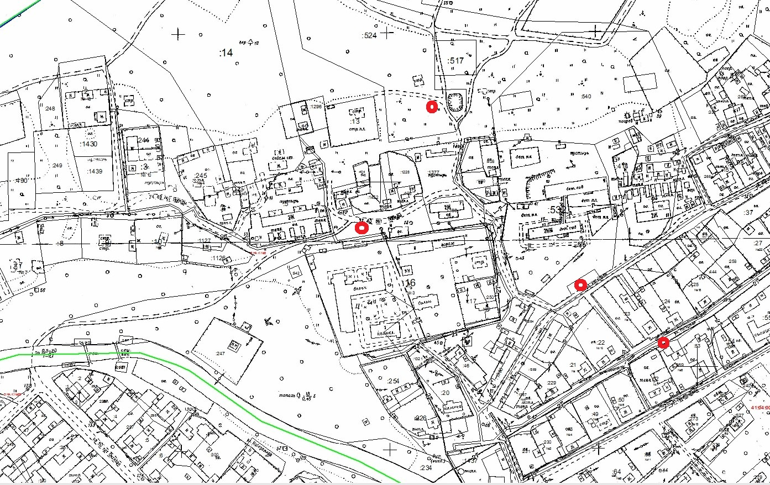
- с. Эссо ул. Нагорная, д. 17, д. 23 (№ п/п 4,5)

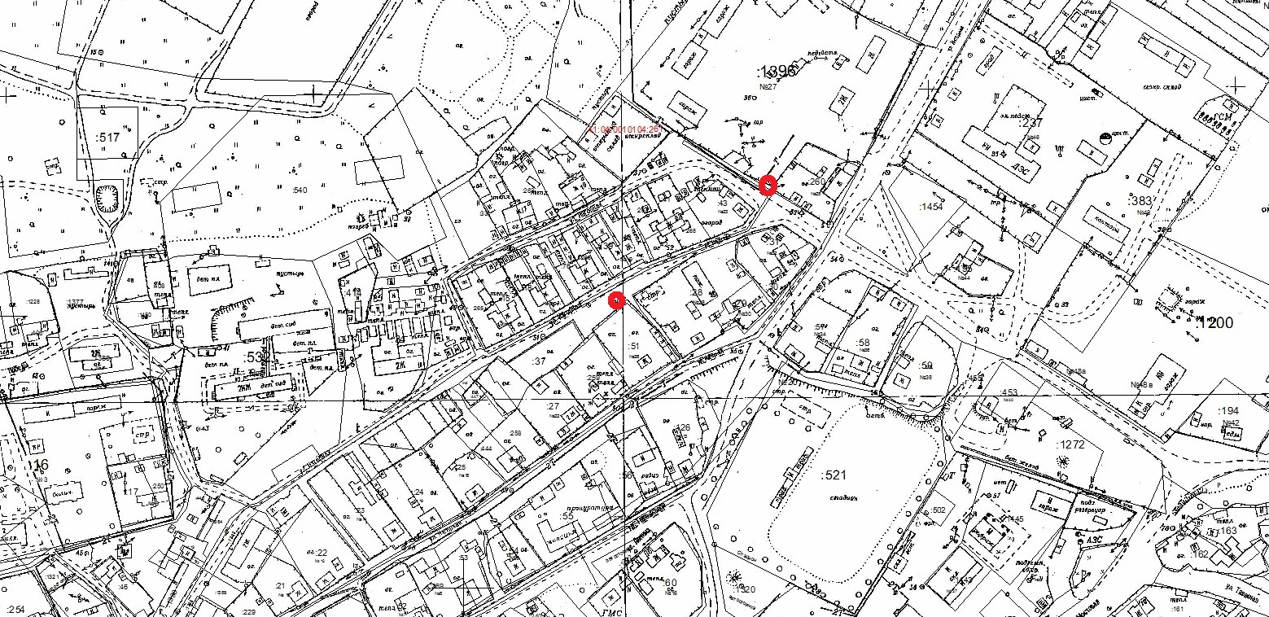

- с. Эссо ул. Нагорная, д. 50, ул. Ягодная, д. 4, д. 15 Сельское кладбище, (№ п/п 6,16,17,18)

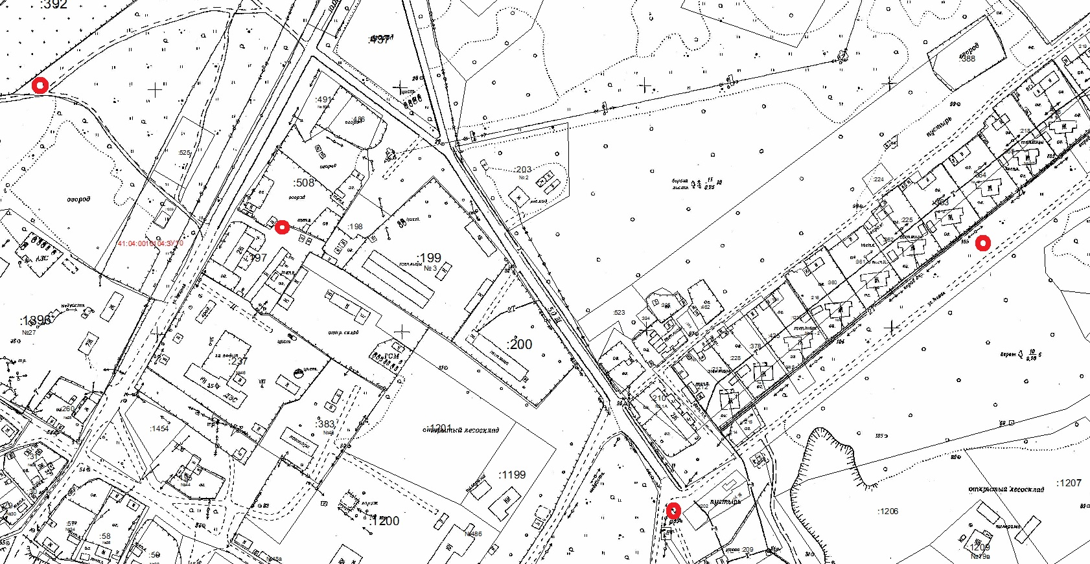

- с. Эссо ул. Советская, д.7, ул. Мостовая, д. 14, д. 17, ул. Лесная, д. 15, д. 10б, ул. Дыгдычева, д. 3, ул. Совхозная, д 10, ул. Тундровая, д. 15 (№ п/п 8-15)

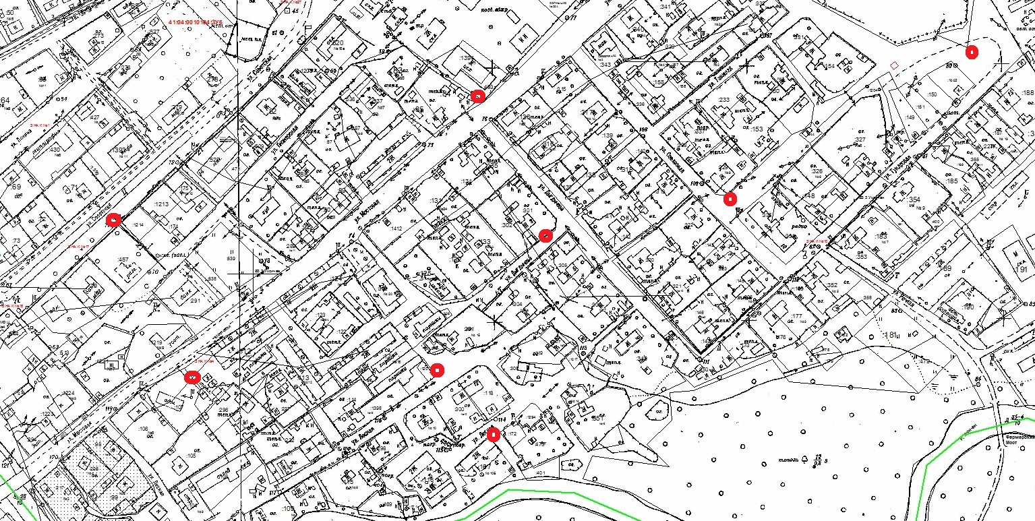

5. с. Эссо мкр. Солнечный, д. 2, 14, ул. 50 лет Октября, д. 15, ул. Набережная, д. 16, ул. Комсомольская, д. 2а, д. 3а
(№п/п 22,23,25,26,29,30)
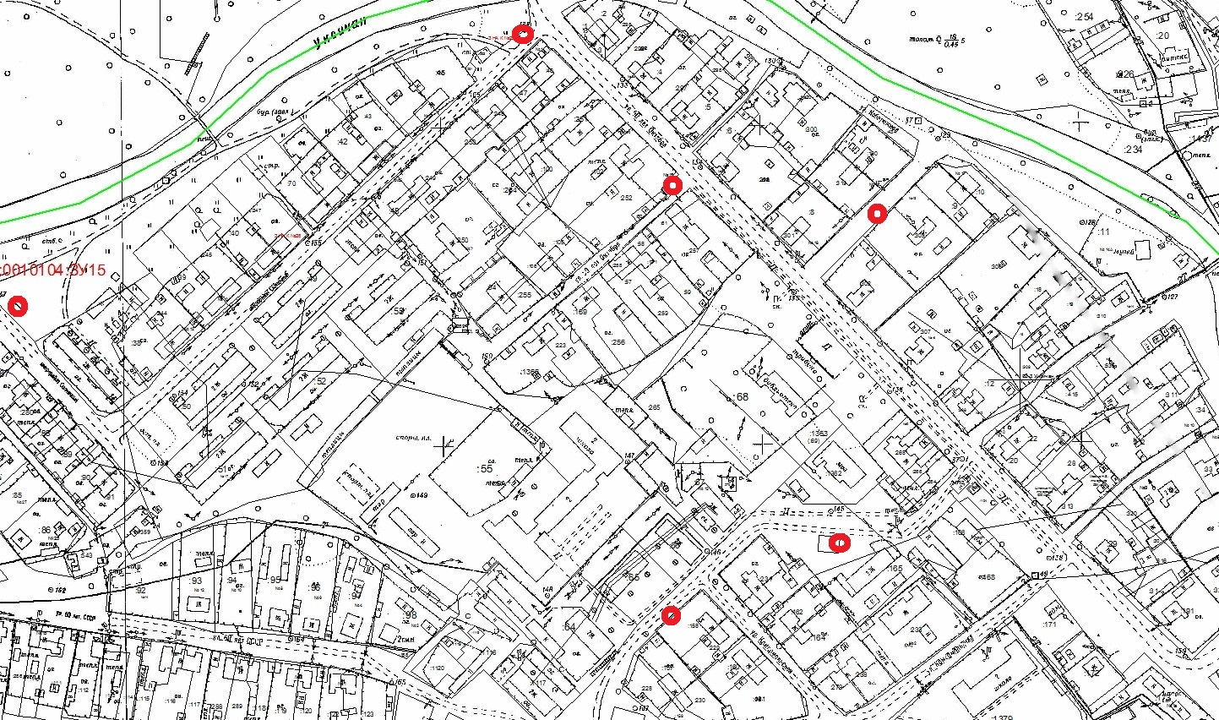

- с. Эссо, ул. Набережная, д. 4 (№п/п 24)

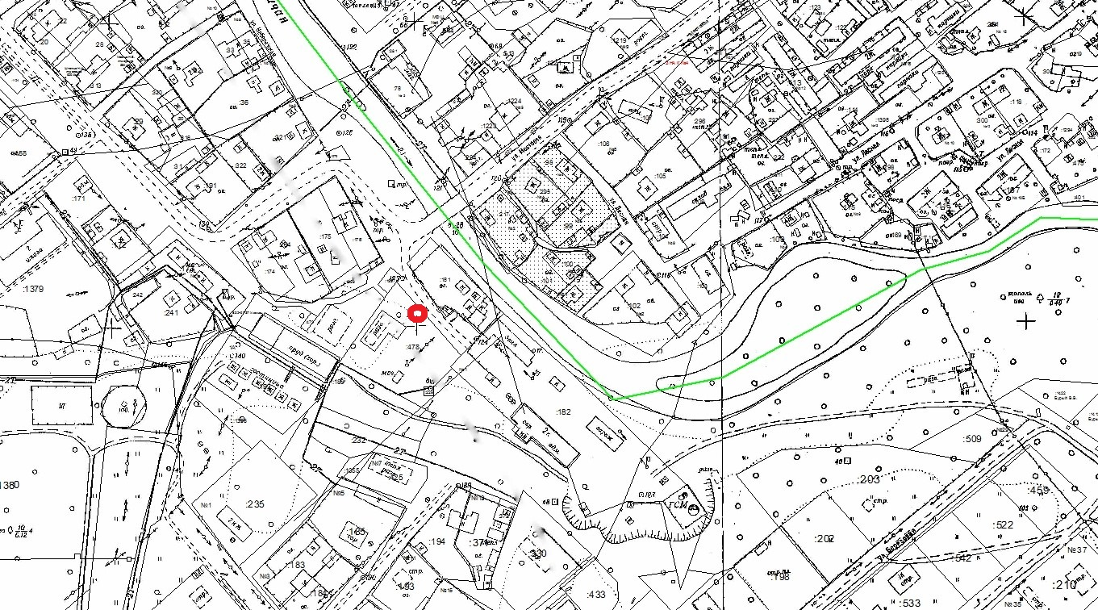

- с. Эссо ул. 60 лет СССР , д. 17а, д. 14, д. 2, ул. Кедровая, д. 4 (№ п/п 19,20,21,31)

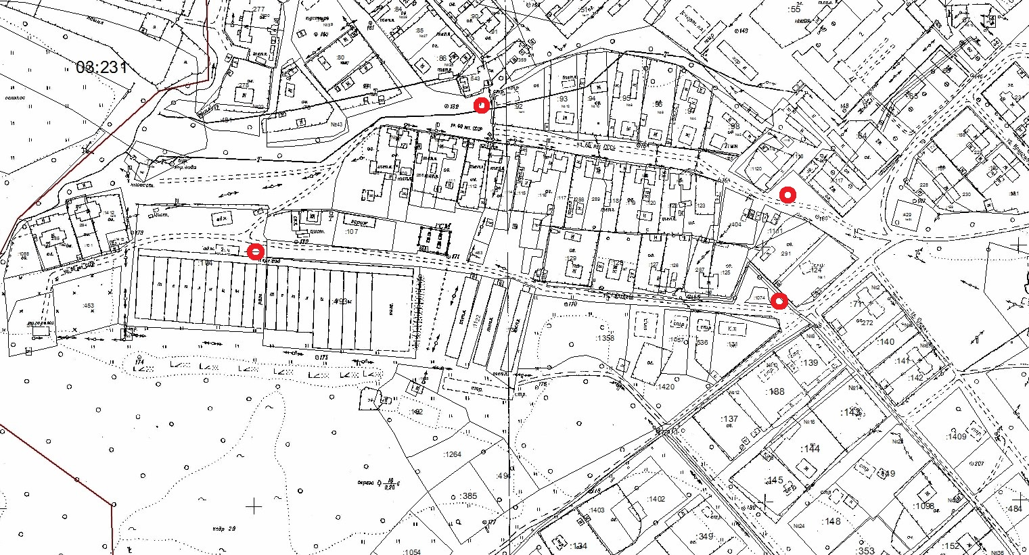

- с. Эссо ул. Зеленая, д. 9, ул. Южная, д. 60, ул. Березовая, д. 1, д.14 (№ п/п 2728,32,33)

